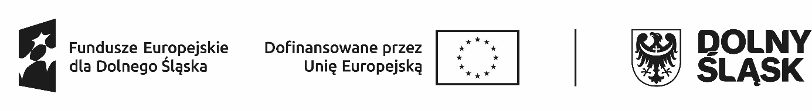

Ząbkowice Śl., dnia ...............................

............................................
Imię i nazwisko

…………………………………………

…………………………………………
adres zamieszkania
POWIATOWY URZĄD PRACY
W ZĄBKOWICACH ŚLĄSKICH
UL. POWSTAŃCÓW WARSZAWY 7
57-200 ZĄBKOWICE Śl.

OŚWIADCZENIE

Świadoma(y) odpowiedzialności karnej wynikającej z art. 233 § 1 Kodeksu Karnego
„kto składając zeznania mające służyć za dowód w postępowaniu sądowym lub innym postępowaniu prowadzonym na podstawie ustawy, zeznaje nieprawdę lub zataja prawdę podlega karze pozbawienia wolności od 6 miesięcy do lat 8”.
Oświadczam, że nie otrzymuję dofinansowania kosztów opieki nad dzieckiem/dziećmi do lat 6 lub niepełnosprawnym dzieckiem/dziećmi do lat 7 od innego podmiotu niż Powiatowy Urząd Pracy w Ząbkowicach Śląskich.
W przypadku otrzymania dofinansowania kosztów opieki nad dzieckiem/dziećmi do lat 6 lub niepełnosprawnym dzieckiem/dziećmi do lat 7 przez inny podmiot zobowiązuję się poinformować tut. urząd w ciągu 7 dni od dnia otrzymania dofinansowania.

..................................................
Data i podpis

